ТЕСТ « Твой друг-велосипед»
Цель: закрепление полученных знаний и умений по ПДД
Задачи:
- продолжить формировать знания детей о ПДД
- выработать навыки поведения на улице, дороге
- обобщить имеющие знания
- воспитывать ответственное отношение к выполнению ПДД
1.Кто сделал эскиз самого первого велосипеда?
А. Галилео Галилей
В. Магеллан
С. Леонардо да Винчи
2. Велосипед – это:
А. не транспортное средство
В. Транспортное средство, имеющее два и более колеса и приводимое в движение мускульной силой людей
С. Транспортное средство, имеющее одно и более колёс и проводимое в движение двигателем
3. Слово «велосипед» образовано от слов:
А. Колесо и руль
В. Скорость и сила
С. Быстрый и нога
4.Из какого материала изготавливали первые велосипеды?
А. Алюминий
В. Чугун
С. Дерево
5. С какого возраста ПДД разрешают управлять велосипедом и мопедом при движении по дорогам?
А. С 12 и 14 лет
В. С 14 и 16 лет
С. С 16 и 18 лет
6.Велосипедисты должны ехать по дороге
А. Не более 1 метра от края проезжей части в один ряд
В. По крайней правой полосе в один ряд, возможно правее
С. По обочине в один ряд
7. Если рядом с проезжей частью есть велосипедная дорожка, велосипедист должен двигаться
А. Только по велосипедной дорожке
В. Может двигаться и по проезжей части и по велосипедной дорожке
С. Только по проезжей части, соблюдая ПДД
8. Как называется управляющий велосипедом человек?
А. Пешеход
В. Водитель
С. Велосипедист
9. Допускается ли ПДД движение велосипедистов по обочине?
А. Нет, только по проезжей части
В. Да, если это не создаёт помех пешеходам
С. Нет, только по тротуару
10. Велосипедисту можно ездить, если он
А. Держится за руль хотя бы одной рукой
В. Держится за руль двумя руками
С. Положение рук на руле безразлично
11. Изобретатель первой пневматической велосипедной шины:
А. Французский граф де Сиврак
В. Баварский лесничий Дрез
С. Ветеринар из Швейцарии Данлоп
12.на каком велосипеде проще кататься?
А. На дорожном
В. На горном
С. На шоссейном
13.Разрешена ли перевозка пассажиров на велосипеде?
А. На раме, если пассажиру нет 7 лет
В. Да, на багажнике, если пассажиру больше 7 лет
С. На дополнительном сидении с подножками, если пассажиру нет 7 лет
14. Разрешена ли ПДД буксировка велосипеда?
А. Разрешена при соблюдении специальных правил безопасности
В. Запрещена в любом случае
С. Запрещена, если велосипедисту не исполнилось14 лет
15.Что относится к средствам защиты велосипедиста?
А. Шлем, перчатки, наколенники
В. Кепка, кроссовки, брюки
С. Сапоги, шляпа, куртка
16. Действия велосипедиста, если он хочет повернуть направо:
А. Вытянуть в сторону правую руку или поднять согнутую в локте левую руку
В. Вытянуть в сторону левую руку или поднять согнутую в локте правую руку
С. Поднять вверх правую руку и нажать на звонок
17.Что поможет лучше другим водителям разглядеть велосипедиста?
А. Если велосипедист будет при движении махать одной рукой
В. Наденет светоотражающий жилет
С. Прикрепит спереди фликер
18. Можно ли велосипедисту прогуливать на поводке собаку?
А. Да, если поводок крепкий, а собака послушная
В. Да, если собака маленькая
С. Нельзя, это опасно
19. К какой группе дорожных знаков относиться знак «Велосипедная дорожка»?
А. Запрещающие
В. Информирующие
С. Предписывающие
20. Какой из знаков называется «Велосипедная дорожка»?
А. 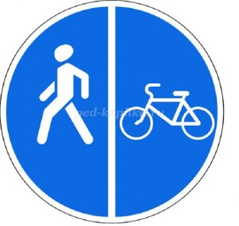В.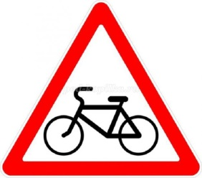 С. 